**Pontifícia Universidade Católica de Minas Gerais**

**Instituto de Ciências Exatas e Informática**

**Introdução à Ciência da Computação**

**Belo Horizonte – MG, 202****2**

**PRÁTICA CURRICULAR DE EXTENSÃO**

- Relatório do Projeto

O trabalho de extensão foi feito por um grupo de sete alunos, grupo esse composto por: Arthur de Sá Camargo, Bernardo Lara Afonso, Bruno Braga Guimarães Alves, Lara Brígida Rezende Souza, Marcelo Reis Esteves, Raphael Caetano Missiaggia e Rodrigo Franchini Cecchin. O grupo escolheu o tema Ferramentas de Aprendizagem, pois são ferramentas muito úteis no meio acadêmico, mas também fora dele. As ferramentas escolhidas foram Scratch, Tinkercad, Google Classroom, Google Docs, YouTube, Kahoot! e Khan Academy. Cada aluno fez um vídeo explicando um pouco sobre a plataforma de sua escolha e as ferramentas disponíveis na plataforma. Foram utilizados o Xbox Game Bar e o Open Broadcaster Software (também conhecido como OBS Studio) para gravar os vídeos. Todos os vídeos foram postados na conta de cada membro no YouTube, mas todos estão disponíveis em uma playlist única no canal de um dos membros (Lara).

O público-alvo convidado a assistir os vídeos foram, em sua maioria, jovens que estão na vida acadêmica e que necessitam da utilização das ferramentas escolhidas para o trabalho. Com foco, principalmente, nos jovens que possuem certa dificuldade em usar qualquer uma das plataformas.

**- Vídeo sobre o Scratch:** <https://www.youtube.com/watch?v=2oyD0TUhSlM&list=PLZSkKVUS58GZ1Acm0doRmd0dfPNAgQdlQ&index=4&ab_channel=ArthurCamargo>

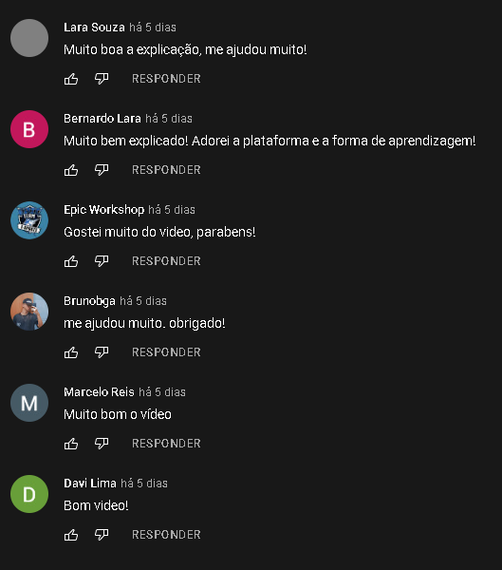

**- Vídeo sobre o Tikercad:**

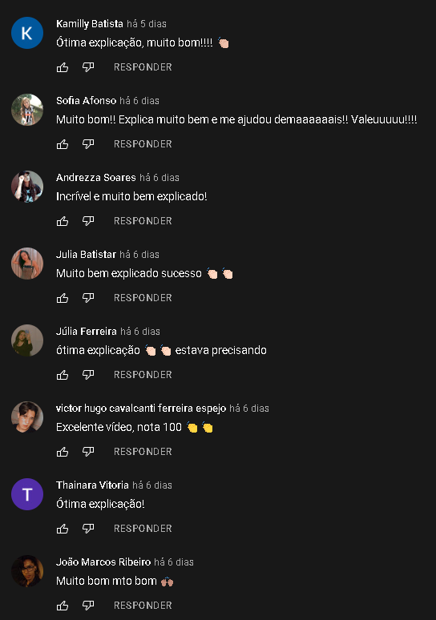<https://www.youtube.com/watch?v=0XWrSOijo2s&list=PLZSkKVUS58GZ1Acm0doRmd0dfPNAgQdlQ&index=2&t=1s&ab_channel=BernardoLara>

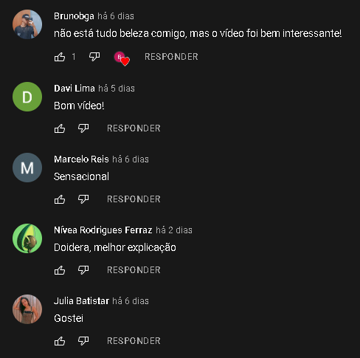

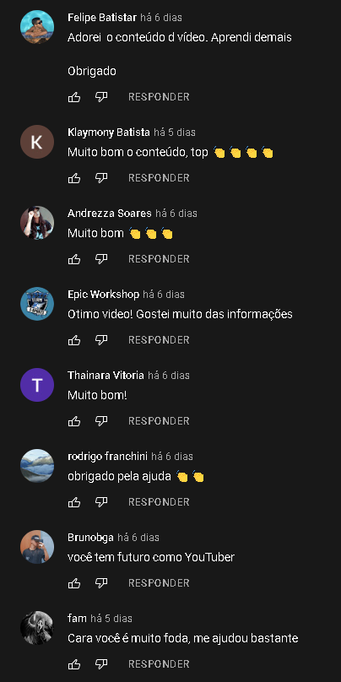

**- Vídeo sobre o Google Classroom:**

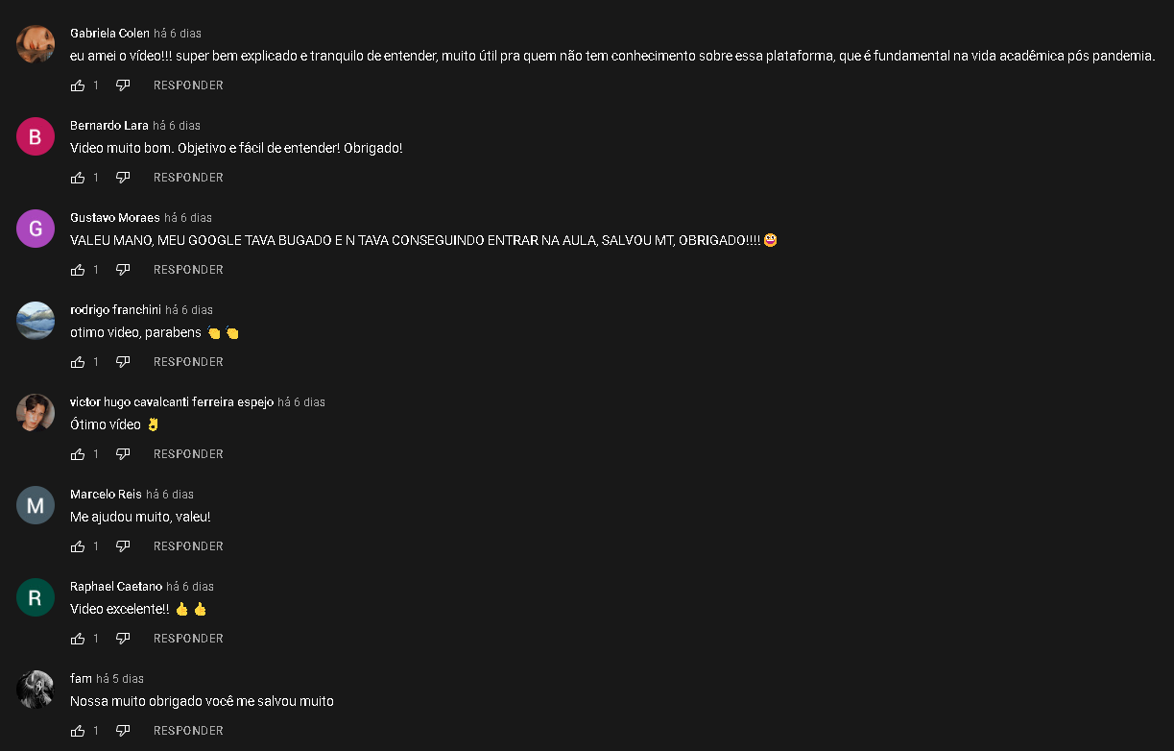<https://www.youtube.com/watch?v=my7USfaUEeM&list=PLZSkKVUS58GZ1Acm0doRmd0dfPNAgQdlQ&index=3&t=1s&ab_channel=Brunobga>

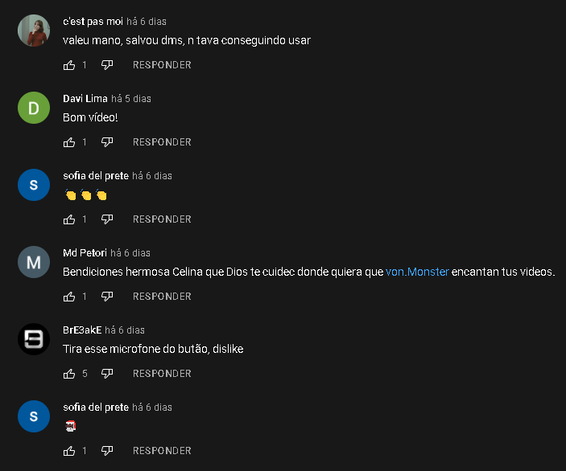

**- Vídeo sobre o Google Docs:**

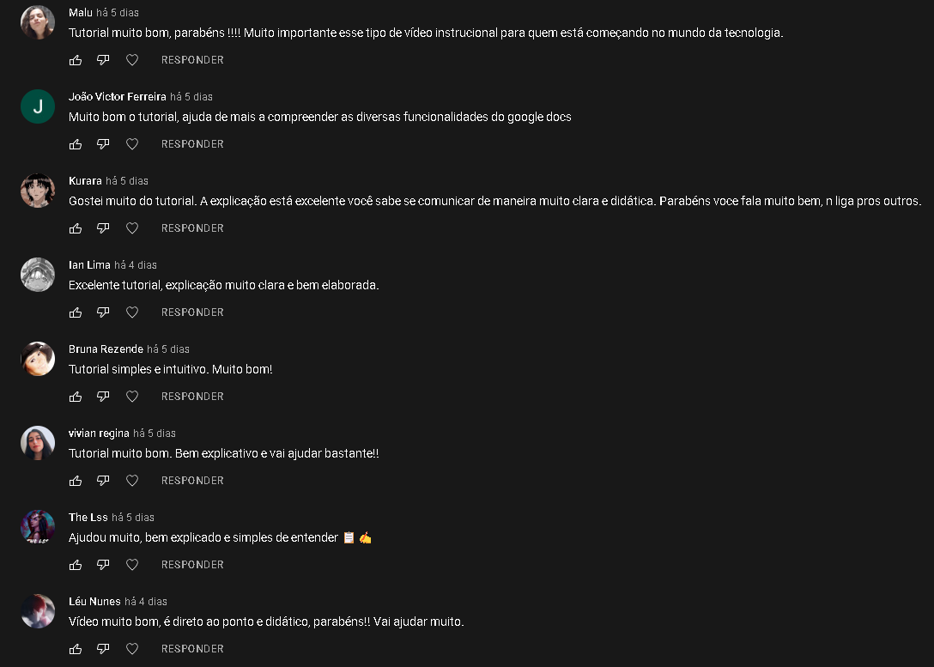<https://www.youtube.com/watch?v=qNlsUQolfTM&list=PLZSkKVUS58GZ1Acm0doRmd0dfPNAgQdlQ&index=5&ab_channel=LaraSouza>

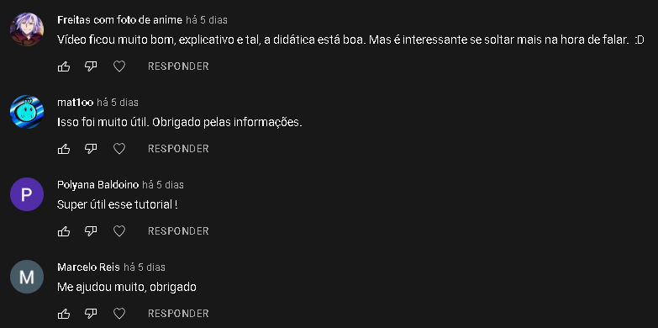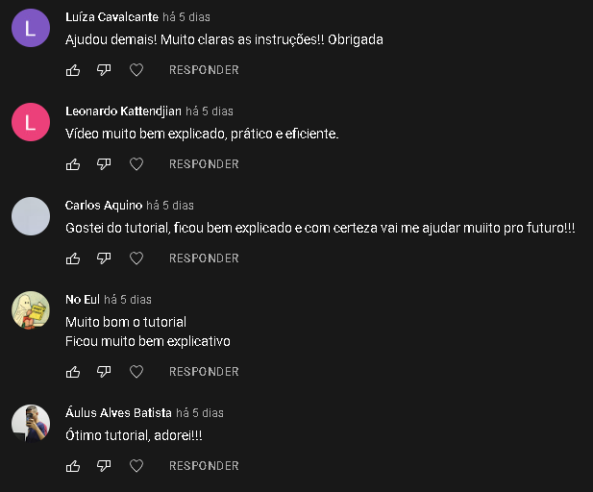

**- Vídeo sobre o YouTube:**

<https://www.youtube.com/watch?v=-iDjLTwhWLw&list=PLZSkKVUS58GZ1Acm0doRmd0dfPNAgQdlQ&index=1&t=1s&ab_channel=MarceloReis>

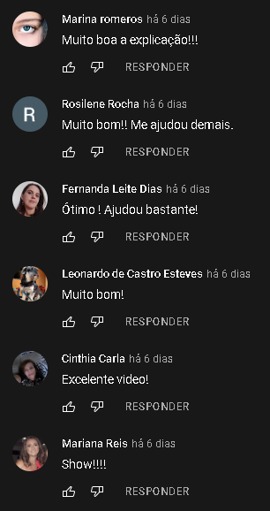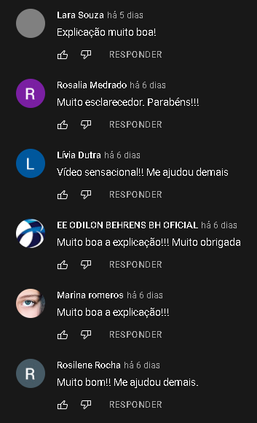

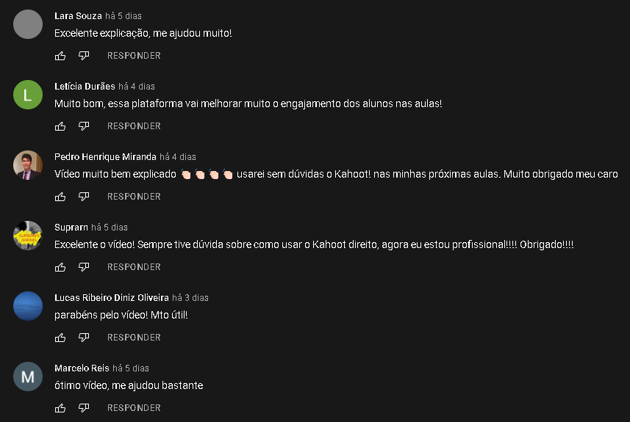**- Vídeo sobre o Kahoot!:** <https://www.youtube.com/watch?v=huGElwi46z0&list=PLZSkKVUS58GZ1Acm0doRmd0dfPNAgQdlQ&index=7&t=3s&ab_channel=RaphaelCaetano>

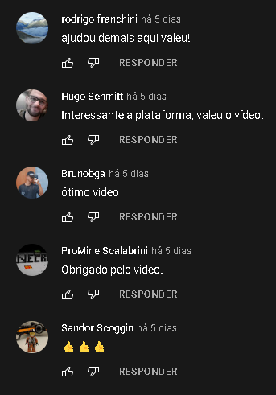

**- Vídeo sobre o Khan Academy:**

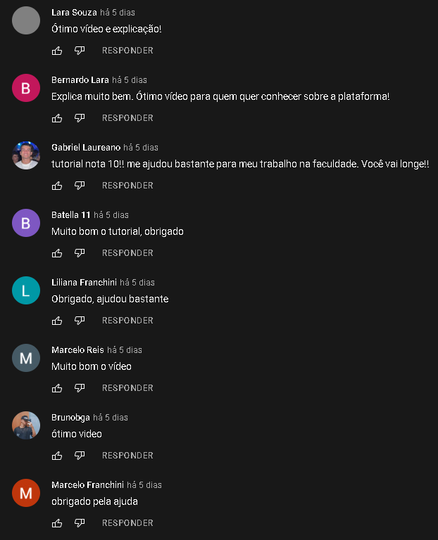<https://www.youtube.com/watch?v=d8KSb-djl-g&list=PLZSkKVUS58GZ1Acm0doRmd0dfPNAgQdlQ&index=6&t=1s&ab_channel=rodrigofranchini>

**- Link da playlist com todos os vídeos disponíveis:**

<https://www.youtube.com/playlist?list=PLZSkKVUS58GZ1Acm0doRmd0dfPNAgQdlQ>

- Alunos envolvidos no projeto:

|  |  |  |
| --- | --- | --- |
| **Quant.** | **Matrícula** | **Nome** |
| **01.** | 762239 | Arthur de Sá Camargo |
| **02.** | 767971 | Bernardo Lara Afonso |
| **03.** | 767681 | Bruno Braga Guimarães Alves |
| **04.** | 768862 | Lara Brígida Rezende Souza |
| **05.** | 766291 | Marcelo Reis Esteves |
| **06.** | 650750 | Raphael Caetano Missiaggia |
| **07.** | 766289 | Rodrigo Franchini Cecchin |